**بسمه تعالی**

**« نسیم انتظار »**

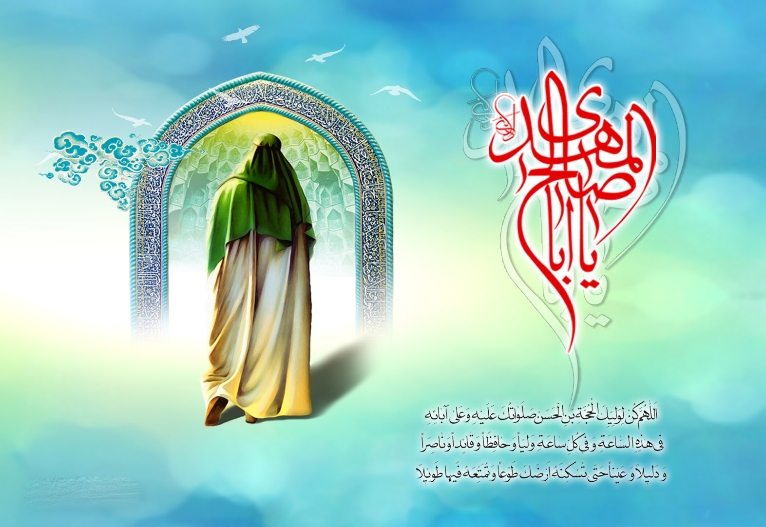

**انتظار حركت است. انتظار آمادگى است. ...**

**انتظار فرج یعنى كمر بسته بودن، آماده بودن، خود را از همه جهت براى آن هدفى كه امام زمان (علیه الصلاة والسلام) براى آن هدف قیام خواهد كرد، آماده كردن. آن انقلاب بزرگ تاریخى براى آن هدف انجام خواهد گرفت.**

**و آن عبارت است از ایجاد عدل و داد، زندگى انسانى، زندگى الهى، عبودیت خدا؛ این معناى انتظار فرج است.**

**مقام معظم رهبری (حفظه الله)**

**معاونت فرهنگی و تبلیغات اسلامی**

**مسجد جامع و مجتمع فرهنگی امام محمد باقر(علیه السلام)**

معاونت

**۴- قتل نفس زکیه :** در مورد نفس زکیه سه نظریه وجود دارد که

عبارتند از: ۱- نفس زکیه از نظر لغت به معنای انسان کامل و تذهیب نفس کرده است و محدثین آنرا لقب جوانی از بنی هاشم

از فرزندان [ا](http://www.asemooni.com/biography/imam-prophet/emergence-of-imam-mahdi)مام حسین (ع) می دانند که جزو لشکریان امام زمان بوده و حضرت او را به عنوان پیک برای رساندن پیام خود به مردم مکه به آنجا می فرستند و او پس از ابلاغ پیام حضرت در مکه مورد هجوم مردم قرار می گیرد و مظلومانه در بیت الحرام در بین رکن و مقام در ماه حرام به شهادت می رسدو طبق روایت پانزده روز پس از این واقعه قیام حضرت واقع می شود.

۲- بعضی دیگر از محدثین نفس زکیه را از اولاد امام حسن(ع) می داند و می گویند وی پشت دروازه ی کوفه(نه مکه) به همراه هفتاد نفر از صالحین به شهادت می رسد.

۳- گروه سوم گفته اند که او کسی نیست جز ابو عبدالله محمد بن عبدالله بن الحسن ابن الحسن بن علی بن ابی طالب که در زمان منصور دوانیقی خلیفه عباسی سر به شورش برداشت و کشته شد.

این گروه وی را از مدعیان مهدویت دانسته و از نظر اخلاقی انسان چندان پاک و کاملی نمی دانند.

**۵- خروج و قیام یمانی :**امام صادق(ع) نسب یمانی را چنین معرفی می کند: از نشانه های ظهور یکی از اولاد عمویم زید است در یمن. (کتاب بشاره الاسلام) و در روایتی از پیامبر اکرم(ص) آمده است که خروج سفیانی و خراسانی و یمانی در یک روز واحد است.و امام باقر(ع) فرموده اند که سفیانی از شام و یمانی از یمن و سید خراسانی از ری قیام می کنند.در بین این سه ، یمانی هدایت کننده تر از دیگران است و شما را به سوی صاحبتان دعوت و هدایت می کند. …آنگاه که او قیام کرد به سوی او شتاب کن که پرچم هدایت برافراشته است و بر هیچ مسلمانی سرپیچی از او روا نیست و هرکه نافرمانی او کند اهل آتش است.(کتاب الغیبه – طوسی) و در بعضی از روایات دارد که سید خراسانی نیز با لشکرش به یمانی پیوسته و با سفیانی جنگیده و او را شکست می دهند

6

**نشانه های قطعی ظهور**

امام علی (ع) می فرماید :

 من المحتوم الذی لابد منه ان یکون قبل القائم : خروج السفیانی و خسف بالبیداء و قتل النفس زکیه و المنادی من السماء و خروج الیمانی   (کتاب ارشاد- شیخ مفید)

طبق این روایت نشانه های حتمی ظهور پنج دسته اند :

**۱-خروج و شورش سفیانی :** قطعی ترین نشانه در روایات شیعه شورش و خروج سفیانی است امام صادق(ع) فرموده : از علائم حتمی ظهور٬ شورش سفیانی در ماه رجب است. (کتاب الغیبه)

در روایت دیگری حضرت فرموده اند که: سفیانی طبق روایتی از امیر المومنین(ع) فردی است با نام عثمان از نوادگان ابوسفیان و بسیار خبیث و قسی القلب و مدت ۸ یا۹ ماه غارت و کشور گشایی می کند . سپس حضرت مهدی(عج) او را از بین می برد

**۲- خسف بیداء :** بیداء نام سرزمینی است در دو منزلی مدینه و خسف به معنای بلعیدن و نابود کردن است و طبق روایات متعددی تمام لشکر سفیانی پس از جنایتهای بی شمار هنگام عبور از این سرزمین به دل زمین فرو رفته و نابود می شوند و فقط سه نفر از این لشکر زنده می ماند.(امام باقر(ع) (کتاب الغیبه))

**۳- صیحه ی آسمانی :**  از مجموع روایات در باب نداهای آسمانی بر می آید که این نداها دو نوعند : ۱- یک دسته جزء نشانه های غیر حتمی اند مثل ندای آسمانی در ماه رجب

۲- یک دسته جزء نشانه های حتمی ظهورند مثل دو صیحه ی آسمانی که در یک روز از ماه رمضان واقع می شوند.

امام باقر(ع) می فرماید: حتما قبل از ظهور قائم(عج) این دو صوت شنیده می شودیکی از آسمان که صدای جبرئیل است و دیگری از زمین صدای شیطان لعین است ؛ منادي آسماني در اوّل صبح بانگ بر مي آورد: اي مردمان! آگاه باشيد که حق با علي و شيعيان اوست. شيطان در آخر همان روز بانگ بر مي آورد: حق با سفياني و پيروان اوست. (الغیبه – شیخ طوسی)

5